Support de cours
Wise Up Skate

Introduction

Wise Up Skate est un logiciel de traitement de données connecté à Sage 100.
Ce logiciel permet de créer, modifier les fiches articles – clients – fournisseurs de la gestion commerciale Sage 100.
L’application ne nécessite pas que tous les utilisateurs Sage soient déconnectés pour fonctionner.

Wise Up Skate nécessite l’installation obligatoire du logiciel Sage Objets Métiers (même version que la gestion commerciale Sage).
L’installation de ce logiciel doit être géré par le client ou son prestataire Sage.
Il n’est pas installé par nos équipes Atoo Next car cette installation peut nécessiter le redémarrage du serveur.

Le logiciel s’installe là où est installé le logiciel de gestion commerciale Sage ainsi que les Objets Métiers Sage.

Wise Up Skate est compatible avec les versions Sage 100 à partir des v1 jusqu’au v8.

Installation

Téléchargement

L’application Wise Up Skate se télécharge depuis votre espace Clients Atoo Next
Atoo Next | Espace Clients (atoo-next.net)
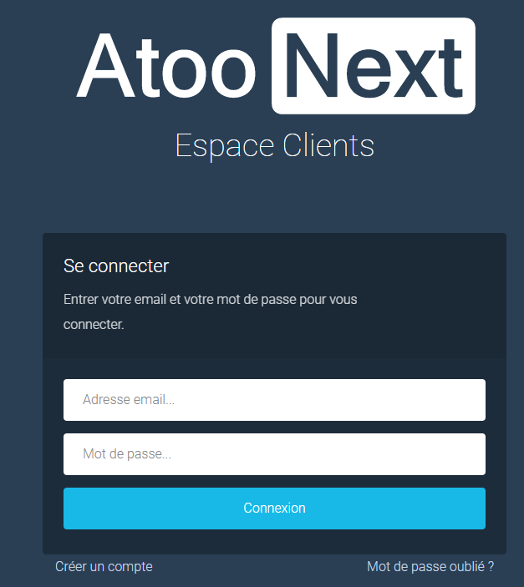

Dans Téléchargement, cliquez sur le bouton Wise Up Skate, puis sélectionnez la version Sage gestion commerciale installée sur le serveur.
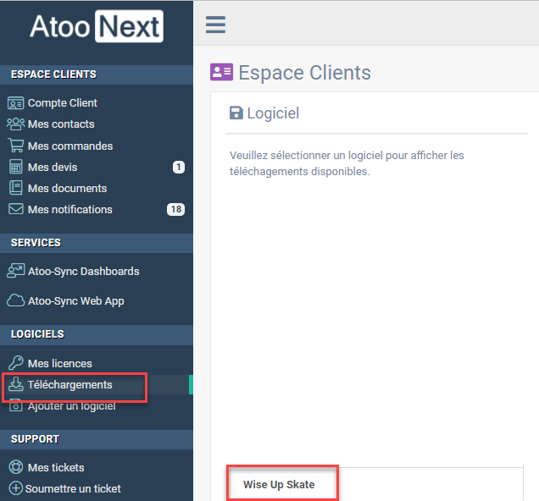
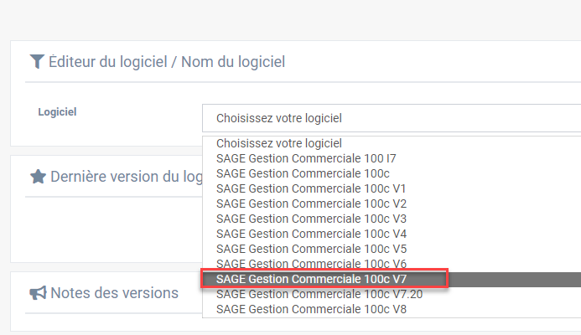

Cliquez sur le bouton Télécharger. L’exécutable va s’enregistrer dans le dossier de Téléchargement.
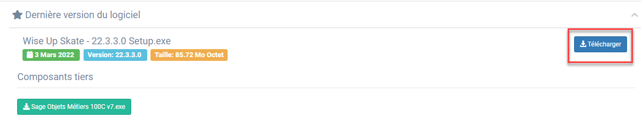
Remarque : Nous mettons à disposition l’application Objets Métiers correspondante, si nécessaire.
En revanche, nos équipes ne font pas l’installation de ce logiciel Sage.
Attention, à bien télécharger la version Wise Up Skate par rapport à la version Objets Métiers Sage installée.
Vous pouvez vérifier la version des Objets Métiers dans ce fichier :
C:\Program Files (x86)\Common Files\Sage\Objets métiers
Clic droit / Propriétés / Détail sur le fichier : objets100c.dll

Installation de Wise Up Skate

Depuis le dossier Téléchargement, double-cliquez sur l’exécutable Wise Up Skate pour lancer l’installation.
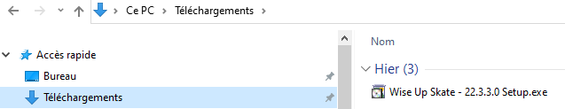

Sélectionnez la langue à utiliser pour l’assistant d’installation.
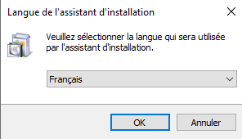

Validez les CGV, cliquez sur suivant
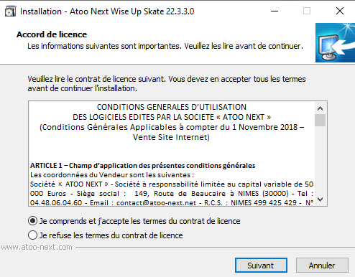

Laissez les paramètres cochés par défaut, cliquez sur suivant
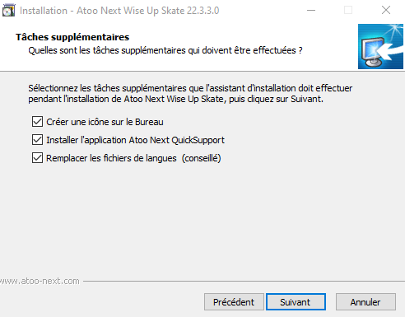

Cliquez sur installer
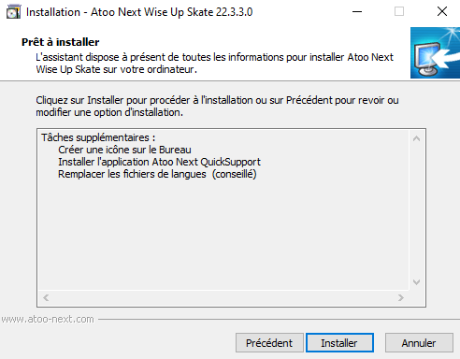

L’application va s’installer sur votre PC.

Le répertoire d’installation du logiciel est : C:\Program Files (x86)\Atoo Next\Wise Up Skate

Sur votre bureau, l’icône suivante s’est installée.



Les informations de licence
Pour trouver les numéros, se connecter à l’espace client via Atoo-Sync.
La fenêtre de licence va s’afficher. Renseignez l’identifiant et le numéro de licence disponible sur votre Espace Clients Atoo Next, puis cliquez sur Appliquer.

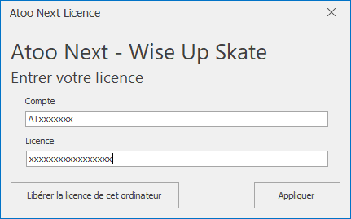

La fenêtre de validation s’affiche.
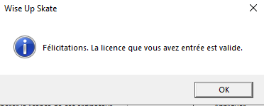

Interface Wise Up Skate
Pour trouver la base Sage : Aller dans Sage et fermer la base puis l’ouvrir : indique le chemin. Copier/coller. Conseil : test sur base bijou puis sur votre base de test.
L’onglet Wise Up Skate affiche les boutons pour :
- Ouvrir la base
- Fermer la base (ce bouton s’active après l’ouverture de la base de données)
- Nouveau fichier (ce bouton s’active après l’ouverture de la base de données)
- Ouvrir un fichier (ce bouton s’active après l’ouverture de la base de données)
- Gérer les règles de codification (ce bouton s’active après l’ouverture de la base de données)

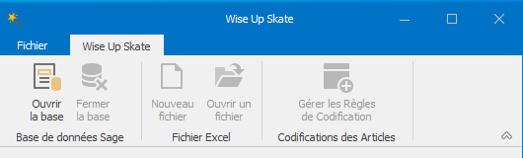
L’onglet Fichier contient les informations suivantes :
- Ouvrir la base
- Aide : contient les accès à l’aide en ligne, au support (TeamViewer), à l’Espace Clients, aux informations de licence.
- Options : contient les informations de langue
- Quitter : permet de quitter l’application

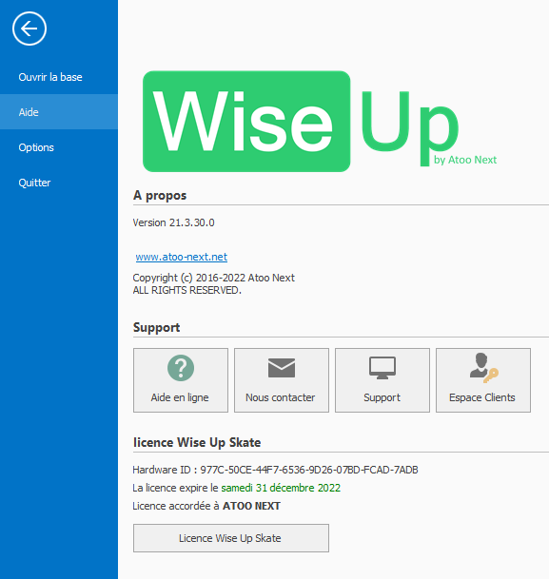

Utilisation de l’application

Depuis l’onglet Wise Up Skate, cliquez sur le bouton Ouvrir la base de données Sage.

Renseignez l’utilisateur et mot de passe Sage.
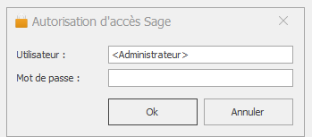

Les boutons de fonction s’activent.
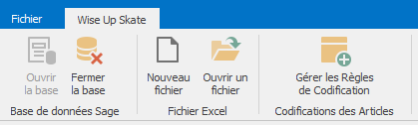
Deux boutons sont à disposition pour le traitement des données :
- Nouveau Fichier
- Ouvrir un fichier

Bouton Nouveau Fichier
Cliquez sur le bouton Nouveau Fichier.
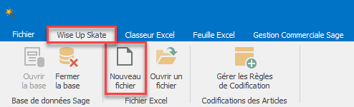
La fenêtre de sélection s’affiche, proposant le type de données à traiter.
Vous pouvez traiter les données :
- Articles
- Clients
- Fournisseurs
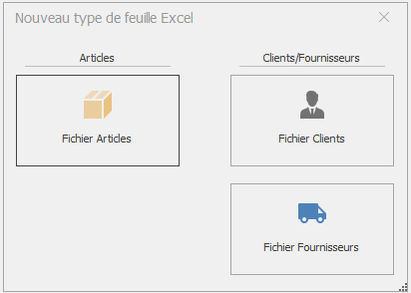
Le traitement des données Clients et Fournisseurs est identique.

Traitement de Fichier Article

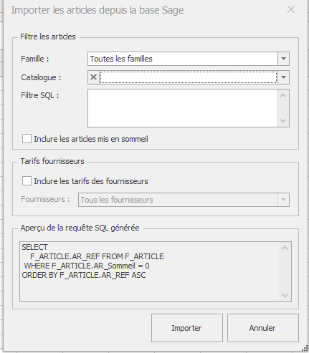
Nous traiterons les données articles pour
commencer.
Cliquer sur le bouton « Fichier Articles ».
Une fenêtre de sélection s’affiche permettant
de filtrer sur différents paramètres :
- Famille articles
- Catalogue Sage
- Filtre SQL

Et d’inclure des données en plus :
- Articles en sommeil
- Tarifs fournisseurs

Sélectionnez les filtres et données souhaitées.
Puis cliquez sur Importer.
Wise Up Skate affiche le résultat sous la forme d’un fichier de type « excel ».
La 1ère ligne : contient les entêtes des champs Sage. Ces entêtes permettent à Wise Up Skate d’identifier les données à traiter (création ou mise à jour). Si ces entêtes sont modifiés, alors l’application ne traitera pas la donnée dans Sage.
Les champs non modifiables dans Sage ne pourront pas l’être par WU SKATE. Attention lors de la création d’articles.
Sage a des limitations qui lui sont propre et nous utilisons les OM Sage, moyen de communiquer avec la base Sage tout en étant garanti de ne pas faire de bêtise dans la bas. On n’ira pas plus loin que ce que Sage autorise. Sage n’autorise pas la modif d’une fiche ouverte, donc on ne pourra pas le faire. Ex : si vous attention à
Ou donnée pas valide, ex :code barre à 28 chiffres (au lieu de 13), dira attention, cette colonne est trop longue.
Les lignes suivantes correspondent aux données articles Sage.
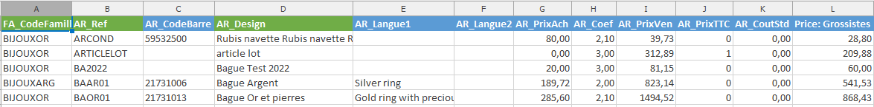

On retrouve sur une seule vue, les données contenues sur la fiche article Sage, tout onglet confondu :
- Identification
- Descriptif
  - Glossaire
- Champs libres
  - Documents attachés
  - Photo
- Paramètres
  - Dépôt
A l’exception de :
- Sous-onglet « nouveau tarif »
- Gestion de production
Wise Up Skate modifie uniquement les données disponibles Sage, celles qui ne sont pas « grisées ». Telle que la référence article, le type, le suivi de stock.
Les 3 colonnes à entête vert :
- Fa_Codefamille
- Ar_ref
- Ar_design
Sont obligatoires en création d’articles dans Sage.
Les autres colonnes en bleu peuvent être supprimées si elles ne sont pas à créer et/ou à modifier.
Différence entre les sous-onglets

sous-onglet Products
contient toutes les catégories tarifaires

Catégories tarifaires
- Si les prix des catégories tarifaires Sage sont un pourcentage du prix de vente, il vaut mieux utiliser l'onglet "Products" du fichier Wise Up Skate.
- Si les prix les catégories tarifaires Sage sont calculées par rapport à un coefficient de vente, il vaut mieux utiliser l'onglet "Price list categories"

sous-onglet Price list cat
liste les articles et les catégories tarifaire utilisées par chaque article (et non pas toutes)

Catégories tarifaires
colonne ‘AC_PrixTTC’
  - 1 = TTC
  - 0 = HT
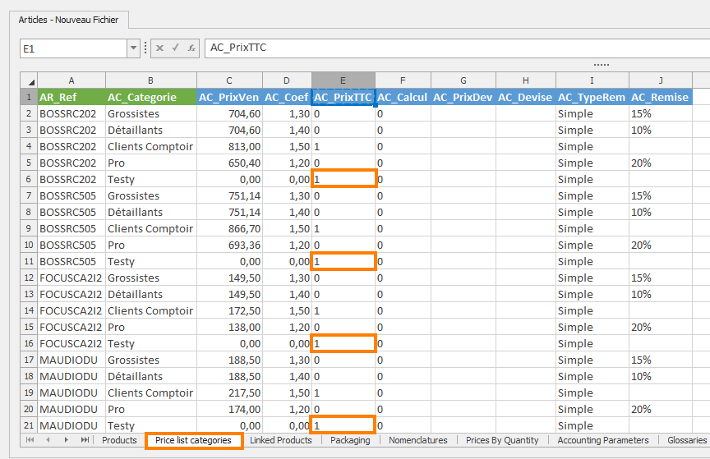
Pour effectuer la modification globale sur la catégorie tarifaire « Testy », filtrer la colonne ‘AC_Categorie’ = Testy
Renseigner la valeur de la colonne ‘AC_PrixTTC’ sur 0 pour définir le HT
Si vous avez besoin de modifier le prix de vos articles sur cette catégorie tarifaire vous pouvez modifier le tarif de la colonne « Price : VotreCatTarif » dans le sous-onglet Products.
- Si les prix des catégories tarifaires Sage sont un pourcentage du prix de vente, il vaut mieux utiliser l'onglet "Products" du fichier Wise Up Skate.
- Si les prix les catégories tarifaires Sage sont calculées par rapport à un coefficient de vente, il vaut mieux utiliser l'onglet "Price list categories"

Prix Spécifiques
Vous pouvez ici paramétrer l’ensemble des informations liées au tarif de la catégorie tarifaire
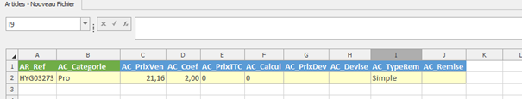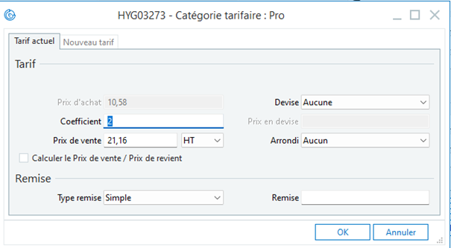
AC_Categorie = Pro (Catégorie tarifaire Pro dans Sage)
AC_PrixVen = 21,16 (prix de vente pour la catégorie tarifaire)
AC_Coef = 2 (coef pour la catégorie tarifaire)
AC_PrixTTC = 0 (Prix HT pour cette catégorie tarifaire)
AC_TypeRem = Simple (type de remise pour cette catégorie tarifaire)
AC_Remise = (si remise en %)

sous-onglet Linked Products

sous-onglet Packaging

sous-onglet Nomenclatures

sous-onglet Prices by Q

sous-onglet Acounting parameters
Lors de la création d’un article via Wise Up Skate, il n’est pas nécessaire de renseigner l’onglet « Accounting Parameters ». Si les paramètres comptabilité sont bien renseignés sur la famille d’article dans Sage, lors de la création d’un nouvel article effectué avec l’application Wise Up Skate, les Paramètres Comptabilité seront renseignés.
Pour information, si vous avez des données dans l’onglet « Accounting Parameters » c’est que vous les avez saisi manuellement sur vos articles dans Sage (les infos ne sont pas liées à la famille produit)

sous-onglet Glossaires

sous-onglet Documents

sous-onglet Warehouses
En Orange, champs informatifs (non modifiables dans Sage)

sous-onglet Wise-Up Scribe

Modification des données dans l’application

Exemple : modification du prix de vente.
Placez-vous, à côté de la colonne à modifier, ici la colonne Ar_PrixVen et avec un clic-droit cliquez sur « insérer » pour insérer une colonne.
Les colonnes dupliquées toujours à droite de l’original.
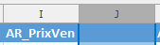

Copiez l’entête de la colonne Ar_PrixVen et copiez le dans la nouvelle colonne.
Renommez l’entête de la colonne d’origine en ajoutant « old » par exemple.
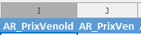

Dans la colonne insérée et renommée Ar_PrixVen, placez-vous sur la 1ère cellule et saisissez une formule de calcul.
Exemple : Ci-dessous pour une augmentation de tarif de 2%
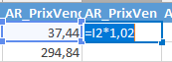
Attention à garder la valeur original, si jamais vous avez fait une erreur (de saisie par ex :modif 1.8 au lieu de 1.2). Vous revenez dans 3 jour, vous avez oublié ce que vous avez fait. Vous ne savez plus d’où ça vient. Donc attention à ne pas écraser nos enregistrement les 1 sur les autres, être cadrés. Extraire l’ensembles des données

Puis cliquez sur le carré en bas de la cellule à droite et tirer la formule sur l’ensemble de la base articles.
La formule est répercutée sur les autres lignes articles.
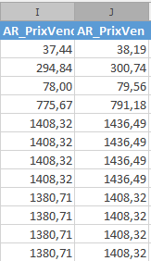
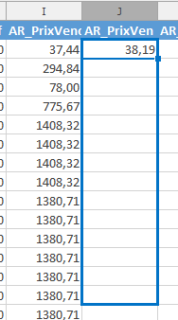

Mise à jour dans la gestion commerciale Sage 100

Pour mettre à jour les prix dans Sage, cliquez sur l’onglet « Gestion commerciale Sage ».
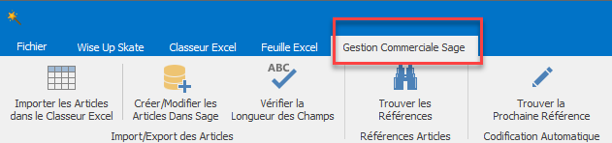

Cliquez sur le bouton « Créer/modifier les articles dans Sage »
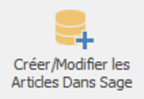

Cochez la case « Mettre à jour les articles existants » et cliquez sur le bouton Importer.

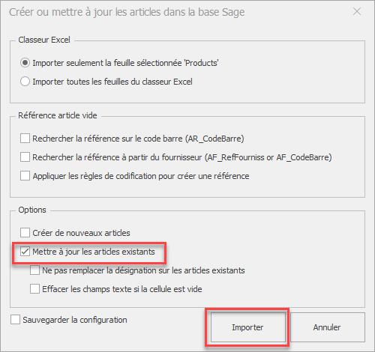
Le traitement se lance.
Une colonne de résultat s’est ajoutée et permet d’indiquer par ligne article le résultat de l’import.

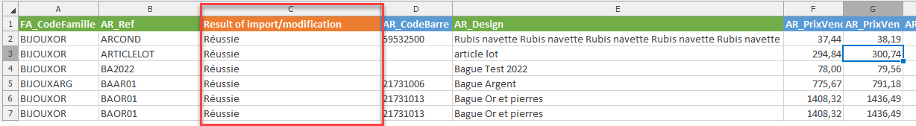
Sage a des limitations qui lui sont propre et nous utilisons les OM Sage, moyend e communiquer avec la base Sage tout en étant garanti de ne pas faire de bêtise dans la bas. On n’ira pas plus loin que ce que Sage autorise. Sage n’autorise pas la modif d’une fiche ouverte, donc on ne pourra pas le faire. Ex : si vous attention à
Ou donnée pas valide, ex :code barre à 28 chiffres (au lieu de 13), dira attention, cette colonne est trop longue.
Une fois le traitement terminé, la fenêtre suivante s’affiche, indiquant la fin du traitement.

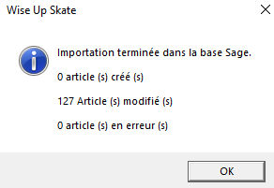

Dans Sage, les prix des articles ont été mis à jour.
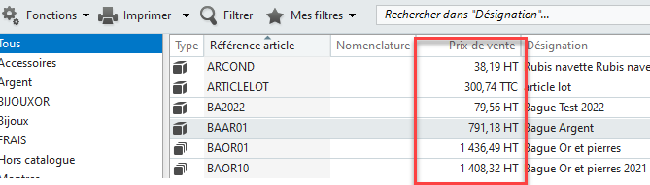

Si une fiche article est ouverte dans Sage lors de la mise à jour Wise Up Skate, un message d’erreur est affiché dans la colonne « Result of import/modification ».

Sauvegarde des données traitées

Une fois l’import terminé, allez sur l’onglet « Classeur Excel » et cliquez sur le bouton « Sauver et Fermer ».
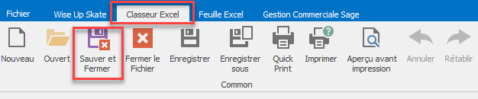

Sélectionnez l’emplacement où sera sauvegardé le fichier traité et nommez-le, puis cliquez sur Enregistrer.
Exemple : ci-dessous
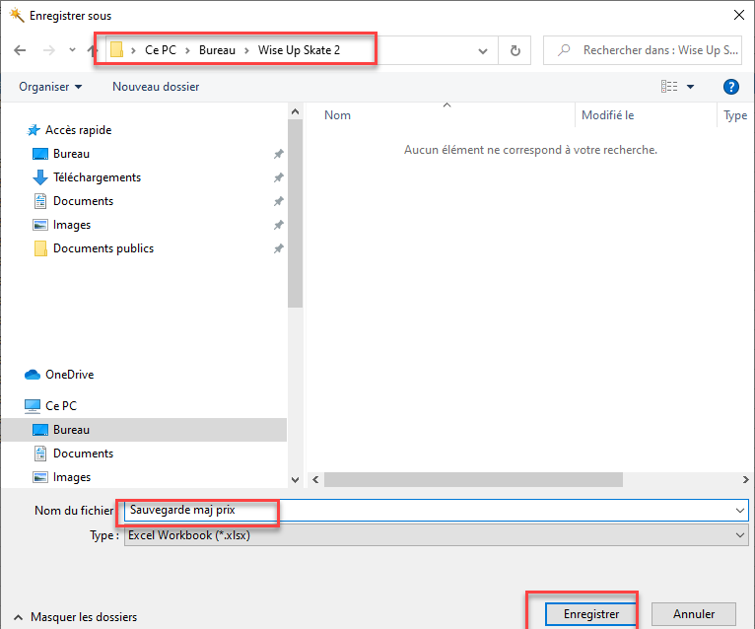
La sauvegarde permet d’historiser les traitements réalisés sur la base de données Sage. Les données Wise Up Skate sont enregistrées sous Excel.
Il est possible de consulter ce fichier sous Excel. Il est également possible de l’ouvrir à nouveau depuis Wise Up Skate et de le retraiter à nouveau si besoin (pour annuler le traitement et revenir aux données d’origine ou appliquer d’autres modifications).

Traitement de Fichier Fournisseur
Le traitement des données Clients et Fournisseurs est identique.

Ajout de fournisseurs à des références
Pour intégrer les codes fournisseur ainsi que leurs références,
Cliquer sur le bouton « Fichier Fournisseurs».
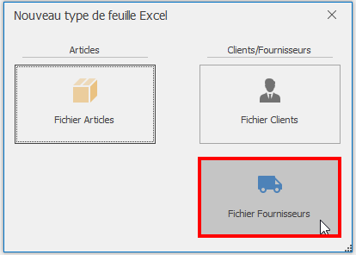
Sélectionner ensuite, parmi la liste, les fournisseurs sur lesquelles vous souhaitez travailler et cochez "Inclure les prix d'achat".
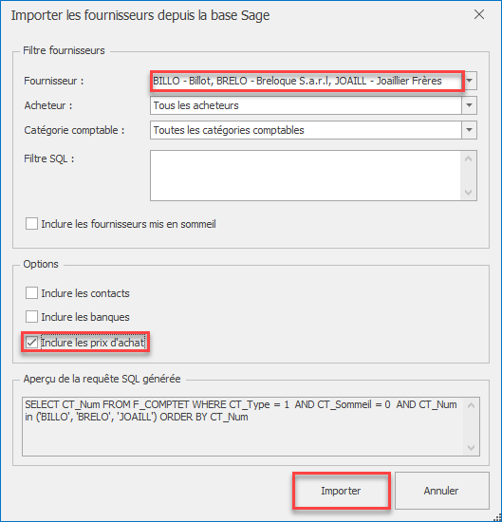
Dans l'onglet "Product prices", ajouter vos données dans les colonnes "CT_Num" et "AF_RefFourniss".
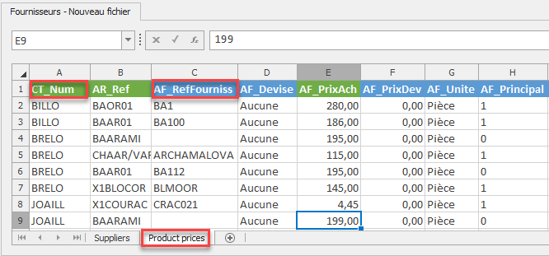
Une fois vos données saisies, cliquez sur "Créer/Modifier les fournisseurs dans la base Sage" et dans les options cocher « Mettre à jour les fournisseurs existants ».
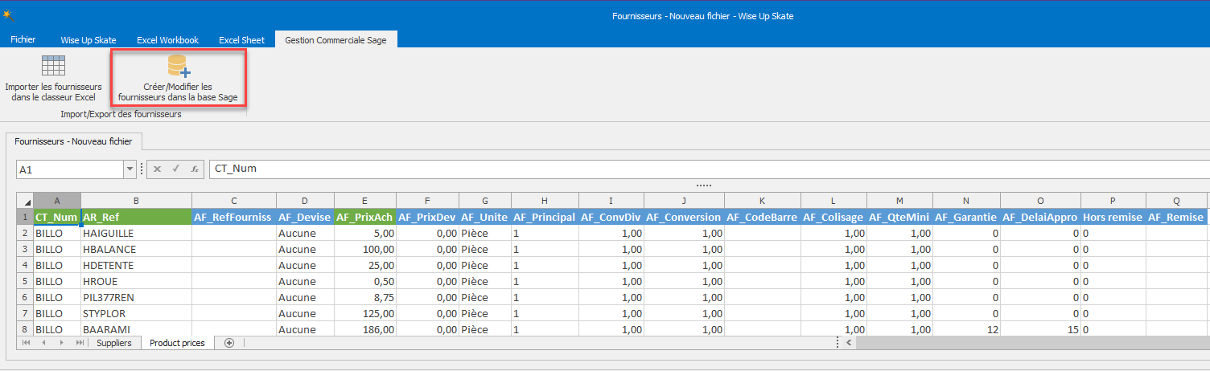
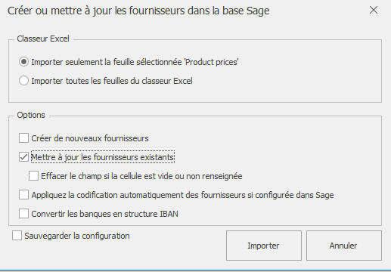
L’article sera modifié dans Sage.
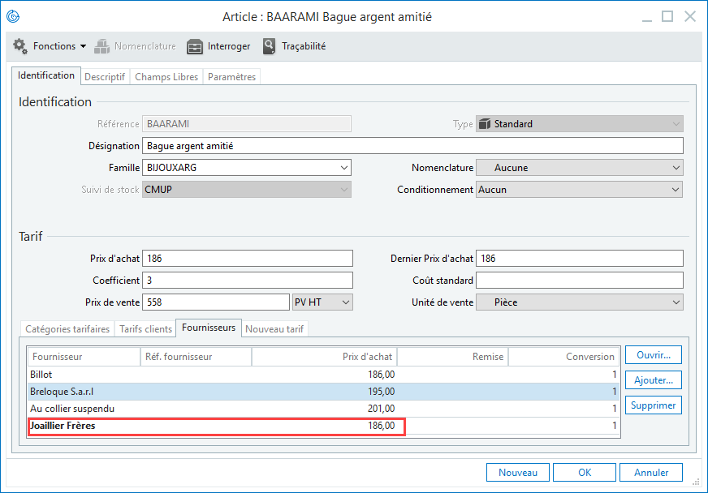

Articles sourcés chez plusieurs fournisseurs
Il est possible de visualiser les articles attachés à plusieurs fournisseurs soit par le biais du fichier article, soit par le biais du fichier fournisseurs, selon votre besoin.

Cliquer sur le bouton « Fichier Articles » et inclure les tarifs fournisseurs
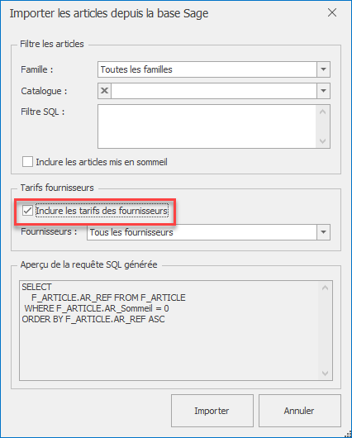
Vos articles apparaitront dans les onglet des fournisseurs .
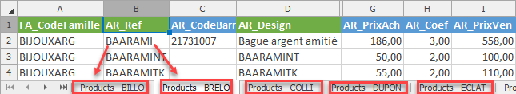

Ou Cliquer sur le bouton « Fichier Fournisseurs » et inclure les prix d’achats. Sur l’onglet « Product Price » vous trouverez la colonne indiquant la liste des références.
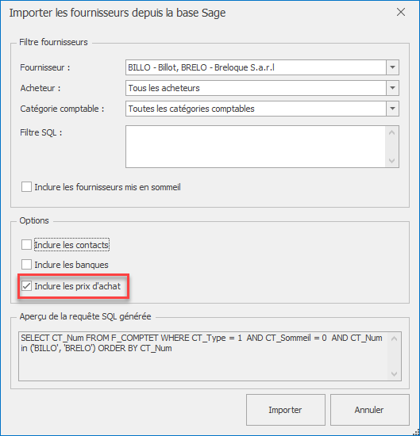
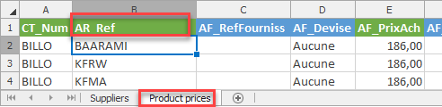

Traitement de Fichier Client

Tarifs d’exception
Cliquer sur le bouton « Fichier Client» et dans les options cocher la case « inclure les tarifs d’exception. Les autres options disponibles permettent d’inclure les contacts, les banques, les adresses de livraisons et les remises par familles.
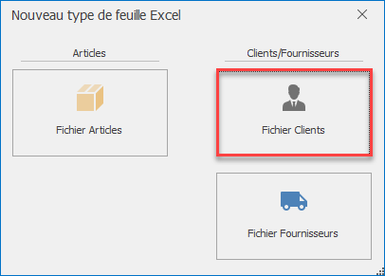
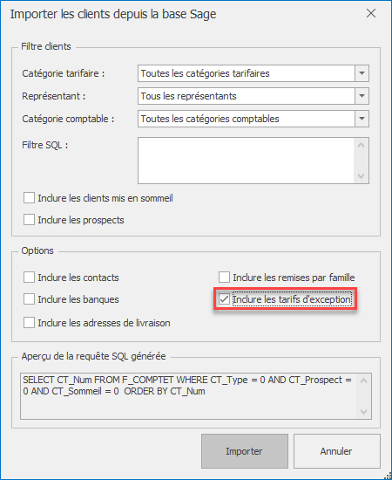
Les tarifs d’exception sont visibles dans l’onglet « Product prices », colonne « AC_PrixVen ».
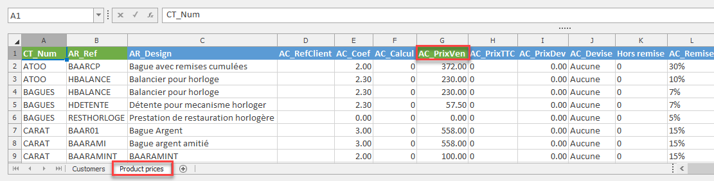

Bouton Ouvrir un Fichier
Depuis l’onglet « Wise Up Skate », cliquez sur le bouton « Ouvrir un fichier ».
Cette fonction permet d’ouvrir des fichiers Excel, soit issus de Wise Up Skate soit créés directement sur Excel.
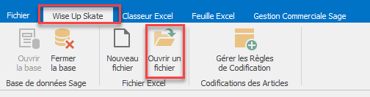

Ouvrir une sauvegarde générée par Wise Up Skate

Sélectionnez le fichier Excel généré avec Wise Up Skate, lors de la sauvegarde du fichier (vu 3.1.4.).
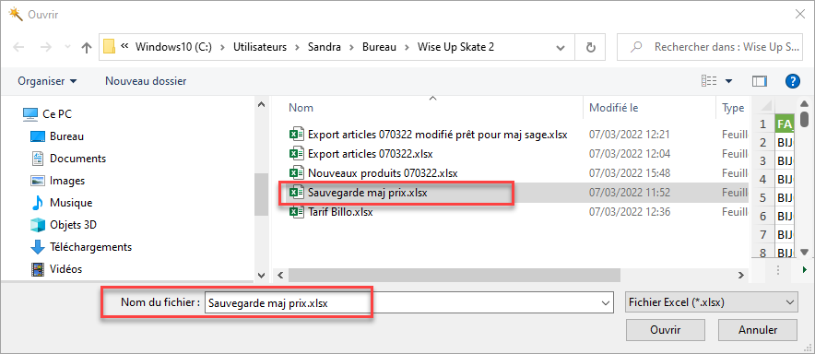
L’application ouvre le fichier Excel et affiche le résultat.
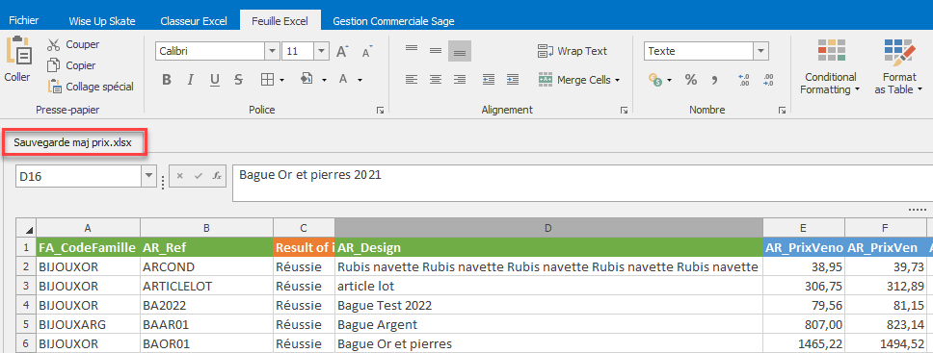
On peut soit être en consultation pour vérifier les données traitées, soit en modification du fichier et réimport des modifications dans Sage.

Ouvrir un fichier Excel généré depuis Wise Up Skate

Wise Up Skate permet d’exporter les données chargées sur un fichier Excel. Ce fichier Excel peut être transmis à des collaborateurs pour traitement.
Une fois le fichier Excel mis à jour, il est possible de « l’ouvrir » dans Wise Up Skate et de lancer le traitement de « modification » dans Sage.

Exemple de traitement
- Création d’un fichier Excel
Cliquez sur Nouveau Fichier et généré le fichier Articles (ou une sélection de votre base articles).
Le résultat s’affiche. Allez sur l’onglet Classeur Excel et cliquez sur Enregistrer sous.

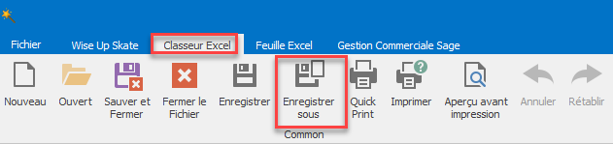

Enregistrez le fichier dans le dossier souhaité.
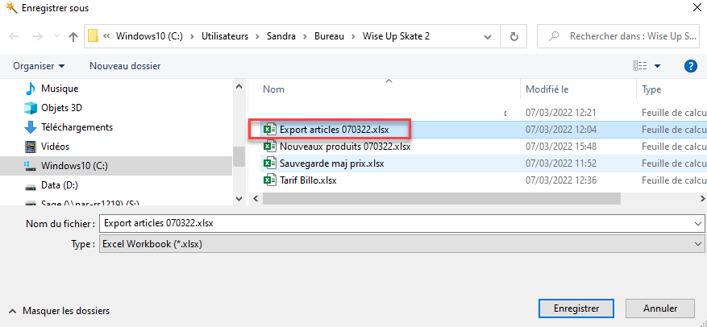
- Traitement depuis le fichier Excel
Lancez votre application Excel. Puis ouvrez le fichier Excel généré par Wise Up Skate.
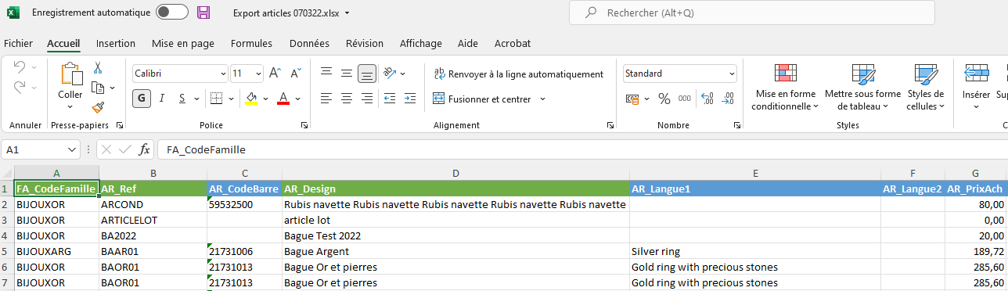

Les colonnes avec un entête « vert » sont obligatoires en cas d’import de nouveaux articles.
Les colonnes avec un entête « bleu » peuvent être supprimées.
Vous pouvez à partir de ce fichier, créer d’autres fichiers Excel avec les colonnes souhaitées.
C’est-à-dire, avoir un fichier pour la mise à jour des catégories tarifaires, un autre pour la mise à jour des textes, un autre pour la réaffectation du catalogue, etc.
Ce qui est important dans ce fichier Excel, c’est la 1ère colonne qui contient les entêtes de colonne avec les noms des champs Sage à modifier.
De la même façon que pour le traitement du fichier directement sur Wise Up Skate, nous préconisons de rajouter un ou des colonnes et de copier le nom du champ à modifier et de renommer la colonne d’origine.
Ainsi, vous gardez une traçabilité des données modifiées.
- Mise à jour des données dans Sage
Une fois le fichier Excel mis à jour, vous pouvez relancer l’application Wise Up Skate pour mettre à jour les données dans Sage.
Cliquez sur Ouvrir un fichier.
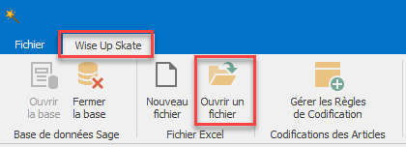
Sélectionnez le fichier Excel mis à jour et cliquez sur Ouvrir.
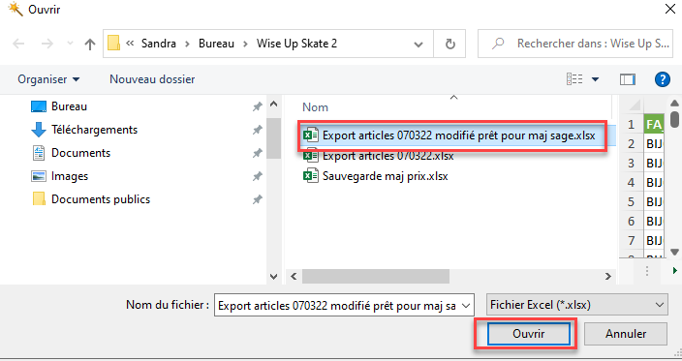

Vous pouvez vérifier les données à modifier.
Puis cliquez sur l’onglet Gestion Commerciale Sage. Cliquez sur le bouton « Créer/Modifier » les articles dans Sage
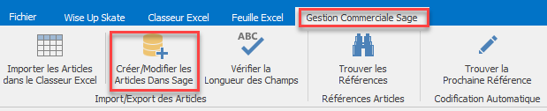
Cochez la case « Mettre à jour les articles existants » puis cliquez sur Importer, pour déclencher les modifications dans Sage.
Vous pouvez cocher les options si nécessaire.
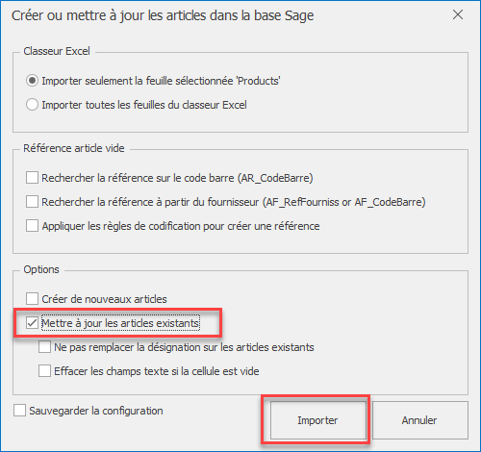

Ouvrir un fichier Excel incomplet

Vous pouvez recevoir des fichiers Excel de tiers (fournisseurs, service marketing, etc). Ces fichiers Excel vont contenir des données Sage (articles – clients – fournisseurs).

Pour pouvoir importer un fichier Excel qui n’a pas été généré par Wise Up Skate, vous devez :
- ajouter une 1ère ligne avec les entêtes de colonne Sage (ceux qui sont indiqués sur Skate uniquement)
- ajouter des colonnes pour compléter le fichier si nécessaire. Exemple : ajout d’une colonne contenant le code client ou le code fournisseur.

Exemple de traitement : Import d’un fichier tarif fournisseur « Billo »
Nous avons ajouté la colonne CT_Num pour le code fournisseur.
Nous avons en entête de chacune des autres colonnes, renseignés le nom du champ dans Wise Up Skate.
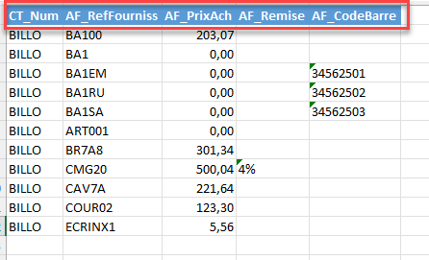

Enregistrez le fichier « tarif Billo » dans votre dossier.

Placez-vous côté Wise Up Skate. Depuis l’onglet Wise Up Skate, cliquez sur « Ouvrir un fichier ».
Sélectionnez le fichier

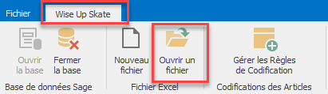
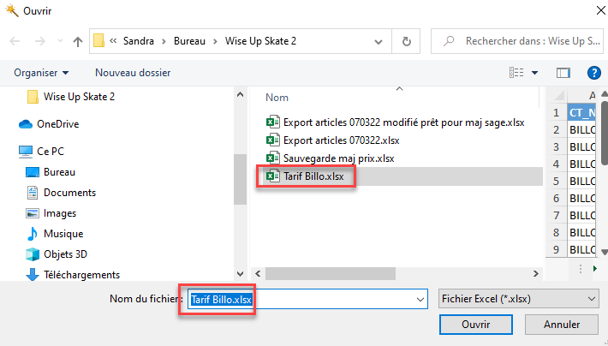

Le résultat s’affiche dans Wise Up Skate.
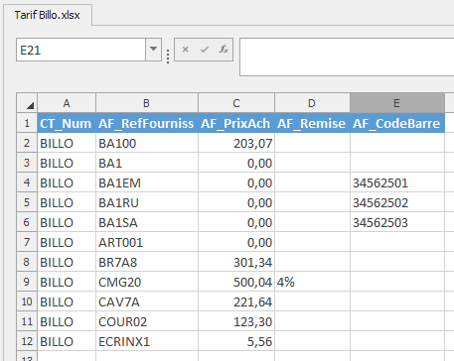

Pour importer le fichier dans Sage, une colonne est obligatoire et ici manquante, la colonne contenant la référence article : AR_Ref
Depuis Wise Up Skate, cliquez sur l’onglet Gestion commerciale Sage.
Puis cliquez sur le bouton « Trouver les références ».
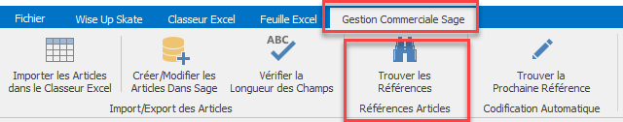
La fenêtre suivante apparaît. Vous pouvez cocher les options souhaitées.
- Chercher la référence par le code-barre : si la colonne code-barre est présente sur le fichier, alors Wise Up Skate cherchera le code-barre dans la base articles Sage.
- Trouver la référence à partir du fournisseur (… ) : si la référence article fournisseur et/ou le code-barre article du fournisseur est renseignée sur le fichier et également dans Sage dans l’onglet « Fournisseur » de la fiche article, alors Wise Up Skate pourra afficher la référence article Sage correspondante.
- Appliquer les règles de codification pour créer une référence : permet à Wise Up Skate d’interroger les règles de codifications et de renseigner la référence article en fonction. (cf plus bas la création d’une règle de codification).
Cliquez sur Trouver.
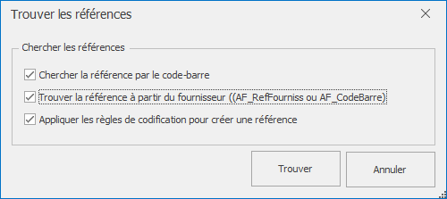

Wise Up Skate va rajouter une colonne AR_Ref et renseigner le code article Sage s’il a pu le retrouver ou renseignera un « nouveau code article » en fonction des règles de codification.
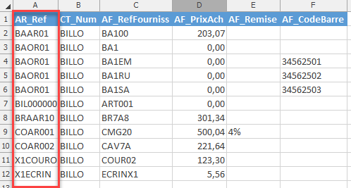

Vous pouvez ensuite procéder à l’import du fichier dans Sage. Cf 3.1.3.

Import de nouveaux articles dans Sage

Import d’un fichier articles Excel
Vous souhaitez importer de nouveaux articles dans Sage.
Notre préconisation est de partir d’un export articles avec Wise Up Skate (vous pouvez prendre quelques articles). Enregistrez-sous votre base articles avec Wise Up Skate.

Puis placez-vous sur Excel et ouvrez le fichier généré par Wise Up Skate.

Depuis la feuille Excel, vous pouvez supprimer :
- Les colonnes avec un entête « bleu » que vous ne souhaitez pas renseigner.
- Les lignes articles
- Les feuilles non utilisées

L’idée est d’avoir un fichier de création d’articles « prêt à l’emploi ».
Exemple ci-dessous.
Une fois le fichier prêt avec la ligne d’entête, vous pouvez renseigner les lignes articles.
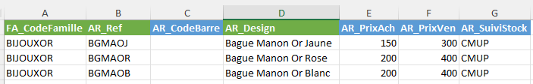
Enregistrez votre fichier Excel.
Placez-vous côté Wise Up Skate. Allez sur Ouvrir un Fichier. Sélectionnez votre fichier Excel.
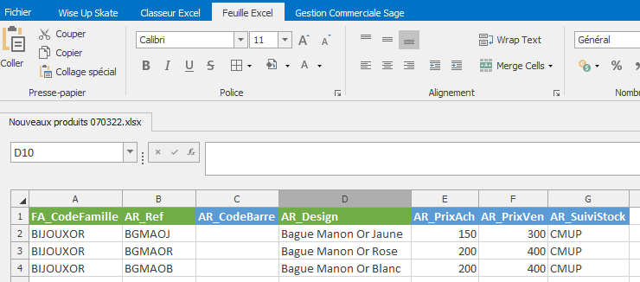

Allez sur l’onglet Gestion Commerciale Sage et cliquez sur le bouton Créer/Modifier les articles dans Sage.
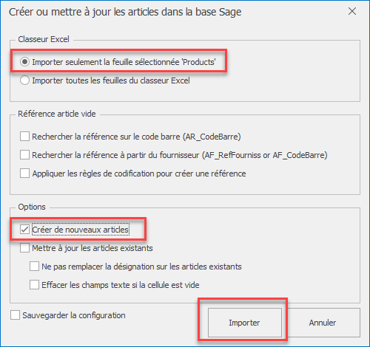
Cochez :
- La case « Importer seulement la feuille sélectionnée « Products »
- La case « Créer de nouveaux articles »
Cliquez sur le bouton Importer.
Wise Up Skate va déclencher la création des nouveaux articles dans Sage.

Autres fonctions disponibles du bouton « Créer/Modifier les articles dans Sage »

Classeur Excel
Importer toutes les feuilles du classeur Excel : permet d’importer toutes les données contenues dans les différentes feuilles Excel générées par Wise Up Skate.
Cette fonction s’utilise si vous êtes intervenu en création ou modification sur différentes feuilles.
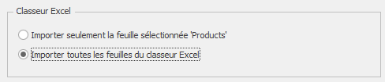
Référence article vide
Si le fichier à importer ne contient pas la colonne « ar_ref », il est possible d’activer ces fonctions pour :
- Rechercher la référence à partir du code-barre si l’information est présente dans le fichier
- Rechercher à partir de la référence article ou code-barre fournisseur si l’information est présente dans le fichier
- Appliquer les règles de codifications : permet d’interroger les règles de codification. Si dans le fichier, les règles peuvent s’appliquer, Wise Up Skate pourra créer les codes articles dans Sage.
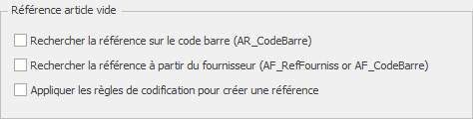

Options
En fonction du traitement à exécuter, vous pouvez cocher soit Créer soit Modifier soit les deux.
Dans le cas de la fonction « Mettre à jour les articles existants » : vous avez deux options supplémentaires :
- Ne pas remplacer la désignation sur les articles existants : permet de modifier tous les champs présents dans le fichier à l’exception du champ « Désignation ».
- Effacer les champs texte si la cellule est vide : permet de « forcer » la suppression des données dans Sage, si la valeur est nulle sur le fichier Excel. (Par défaut si la cellule est vide, l’information n’est pas traitée.

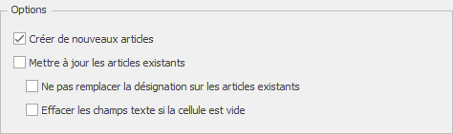
Sauvegarder la configuration
Si vous cochez cette case, lorsque vous cliquerez sur le bouton « Créer/Modifier … », les cases cochées lors de l’import précédent seront déjà « pré-cochés ».

Fonctions avancées

Règles de codification

4.1.1. Création de la règle

Depuis l’onglet Wise Up Skate, vous pouvez créer des règles de codification.
Attention, ces règles sont uniquement disponibles pour les articles Sage.

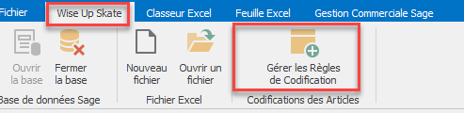

Cliquez sur le bouton Gérer les règles de codification.
Cliquez sur le bouton Ajouter une règle
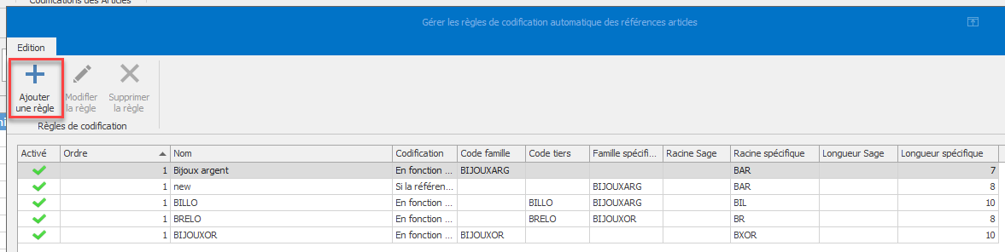

La fenêtre suivante s’affiche :
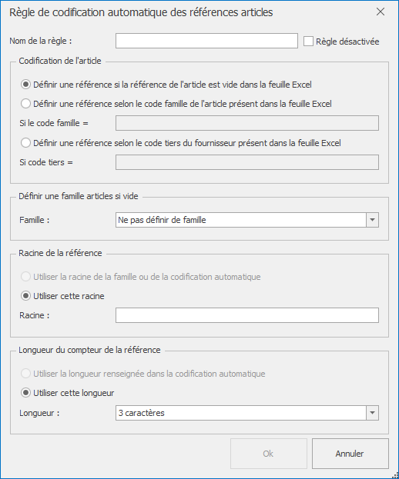

4.1.2. Paramétrage de la règle de codification

Donnez un nom à votre règle
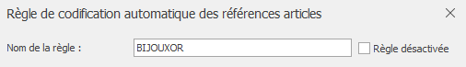
Définissez le critère d’application pour la codification de l’article.
- Définir une référence si la référence de l’article est vide dans la feuille Excel : permet de définir une référence article si elle n’est pas présente dans le fichier Excel.
- Définir une référence selon le code famille de l’article présent dans la feuille Excel : permet de définir une référence si le code familles article est renseigné.
- Définir une référence selon le code tiers du fournisseur présent dans la feuille Excel : permet de définir une référence si le code fournisseur est renseigné.
Dans notre exemple, on cochera le code famille.
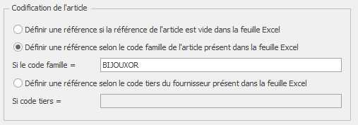
Définir une famille article si vide : Permet d’affecter une famille par défaut si la colonne « code famille » n’est pas présente sur le fichier.
Attention : cela implique que tous les articles dans le fichier Excel seront affectés à la même famille articles dans Sage.
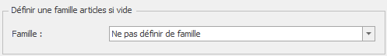

Racine de la référence
Codification auto de Sage : Sage envoi le même code donc modif manuellement
Pour la création des nouveaux articles dans Sage, vous pouvez renseigner la racine article à appliquer à chaque création de nouveaux articles dans Sage.
La case : Utiliser la racine de la famille ou de la codification automatique, implique que ce paramétrage soit déjà en place dans Sage (codification automatique).
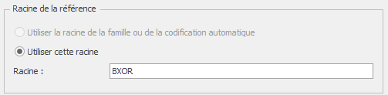
Longueur du compte de la référence
Permet d’indiquer la longueur de la référence article à créer (préfixe + incrément)
Exemple : BXOR000001 - BXOR000002 - BXOR000003 - etc
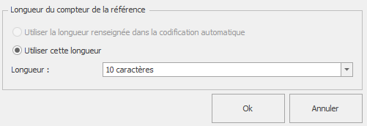

4.2. Fonctions avancées sur l’usage de Wise Up Skate

4.2.1. Depuis l’onglet Classeur Excel
Cet onglet regroupe les fonctions pour :
  - Enregistrer Sous : si on souhaite exporter les données sur un fichier Excel
  - Sauver et Fichier : enregistre sous un fichier Excel les données qui auront déclenchés un traitement dans Sage.
  - Ouvert : Permet d’ouvrir un fichier Excel à traiter
  - Nouveau : Efface les données chargées pour repartir d’un nouveau fichier.

4.2.2. Depuis l’onglet Feuille Excel
Cet onglet regroupe les fonctions de type Excel de type :
- Mise en page
- Filtre
- Tri
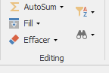
Vous pouvez ainsi trier et filtrer les données sur lesquelles vous souhaitez travailler.

4.2.3. Depuis l’onglet Gestion Commerciale Sage

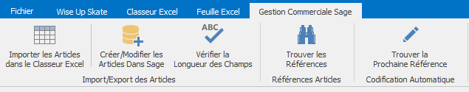

Bouton Importer les articles dans le Classeur Excel : permet de charger la base articles Sage (même fonction que Nouveau Fichier de l’onglet Wise Up Skate).

Bouton Créer/Modifier les articles dans Sage : Permet d’importer un fichier Wise Up Skate dans Sage pour créer ou modifier les données articles dans Sage.

Bouton Vérifier la longueur des champs : Permet à Wise Up Skate de vérifier si la longueur du champ « ar_ref » est conforme au format attendu par Sage 100. Cette fonction est à utiliser lors de l’import de nouveaux articles dans Sage. Cela permet de limiter les messages d’erreur.

Bouton Trouver la prochaine référence : Permet à Wise Up Skate de proposer les codifications des références articles en fonction des paramètres renseignés dans les règles de codification.
Cette fonction permet d’avoir une information. Sur une liste de nouveaux articles, la « prochaine référence » indiquée par Wise Up Skate sera la même pour tous les articles répondant à la même règle de codification.
Cette information doit être « effacée » avant d’importer les articles dans Sage.

Exemples d’import de données

5.1. Import des données Articles

5.1.1. Création d’articles de type standard

Les colonnes obligatoires sont :
- Fa_codeFamille
- Ar_ref
- Ar_design
- Ar_suiviStock : sur ce champ c’est la valeur Sage à renseigner :
  - CMUP
  - Lot
  - Serie
  - Aucun

5.1.2. Création d’articles de type à gamme
Etape 1 : dans Sage, vérifier que les gammes soient créés pour que Wise Up Skate puisse faire la liaison (fichier / paramètre société / article /gamme).

Les colonnes obligatoires sont :
- Fa_codeFamille
- Ar_ref
- Ar_design
- Ar_suiviStock : CMUP
- AR_Gamme1
- AR_Gamme2
- EG_Enumere1
- EG_Enumere2

Les colonnes non-obligatoires, « complémentaires » :
- AE_Ref
- AE_CodeBarre
- AE_PrixAch
- AE_Sommeil

Pour créer un article à gamme :
- la 1ère ligne contient les noms des gammes, à savoir le ou les champs :
- AR_Gamme1
- AR_Gamme2

- les lignes suivantes doivent contenir les noms des gammes et les énumérés de gamme :
- AR_Gamme1
- AR_Gamme2
- EG_Enumere1
- EG_Enumere2

Exemple ci-dessous :
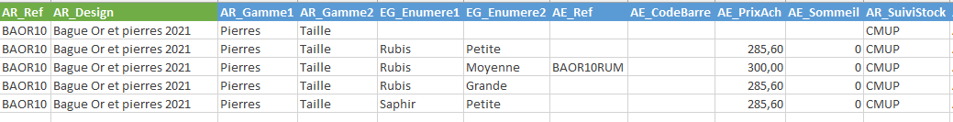
Dans Sage, les gammes 1 et 2 doivent être existantes. SKATE ne créé pas les gammes.

5.1.3. Création d’articles de type à nomenclature
Vous aurez deux feuilles à renseigner :
- Products
- Nomenclatures

Sur la feuille « Products »
Les colonnes obligatoires sont :
- Fa_codeFamille
- Ar_ref
- Ar_design
- Ar_suiviStock : Aucun
- AR_Nomencl : Composé

Exemple :

Sur la feuille « Nomenclatures »
Les colonnes obligatoires sont :
- Ar_ref
- NO_RefDet
- NO_Qte
- NO_Type

Les colonnes non-obligatoires, « complémentaires » :
- AG_No1Comp
- AG_No2Comp
- AG_No1
- AG_No2
- NO_Repartition
- NO_Commentaire
- RAZ

Création dans Sage
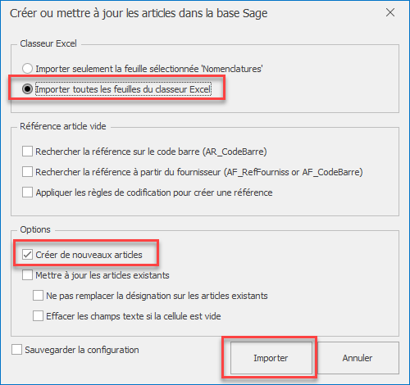
Puis lancez le traitement, depuis l’onglet Gestion Commerciale Sage. Cliquez sur le bouton Créer/Modifier…
Cochez :
- Importer toutes les feuilles
- Créer de nouveaux articles
Cliquez sur Importer.

Vous aurez dans Sage
  - L’article créé en nomenclature
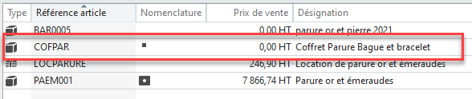
- la composition
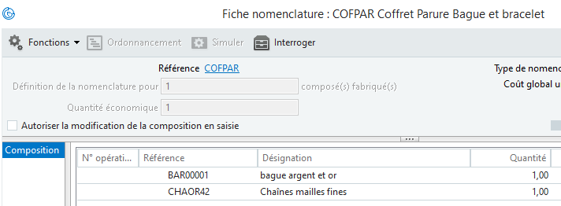

5.1.4. Création d’articles de type « série » et « article lié »

Sur la feuille « Products »
Les colonnes obligatoires sont :
- Fa_codeFamille
- Ar_ref
- Ar_design
- Ar_suiviStock : Serie
- AR_Nomencl : Article Lié

Exemple :
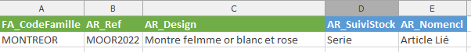

Sur la feuille « Linked products »
Les colonnes obligatoires sont :
- Ar_ref
- NO_RefDet
- NO_Qte
- Fixe

Exemple :
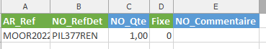

Création dans Sage
Puis lancez le traitement, depuis l’onglet Gestion Commerciale Sage. Cliquez sur le bouton Créer/Modifier…
Cochez :
- Importer toutes les feuilles
- Créer de nouveaux articles
Cliquez sur Importer.

5.1.5. Création d’articles de type « conditionnement »

Sur la feuille « Products »
Les colonnes obligatoires sont :
- Fa_codeFamille
- Ar_ref
- Ar_design
- Ar_suiviStock : CMUP
- AR_UniteVen : valeur de l’unité de vente (texte)
- AR_Condition : valeur du conditionnement (texte)

Exemple :
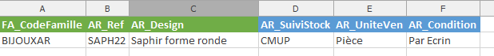
Sur la feuille « Packaging »
Les colonnes obligatoires sont :
- Ar_ref
- EC_Enumere : valeur du conditionnement créé dans Sage
- EC_Quantite : valeur numérique
Les autres colonnes sont « complémentaires ».

Exemple :
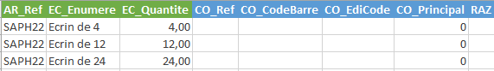

Création dans Sage
Puis lancez le traitement, depuis l’onglet Gestion Commerciale Sage. Cliquez sur le bouton Créer/Modifier…
Cochez :
- Importer toutes les feuilles
- Créer de nouveaux articles
Cliquez sur Importer.

5.1.6. Création d’articles « prix par quantité »

Si vous gérez les prix dégressifs dans Sage, vous pouvez importer les prix par quantité avec Wise Up Skate.
Sur la feuille « Products »
Les colonnes obligatoires sont :
- Fa_codeFamille
- Ar_ref
- Ar_design
- Ar_suiviStock : CMUP

Exemple :
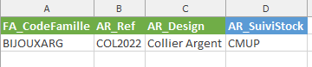
Sur la feuille « Prices by quantity »
Les colonnes obligatoires sont :
- Ar_ref
- G_Intitule : valeur du conditionnement créé dans Sage
- CT_Num : code client si tarif d’exception
- P_CatTarif : valeur de la catégorie tarifaire Sage
- TQ_BorneSup_1
- TQ_Remise_1
- TQ_PrixNet_1
- TQ_BorneSup_2
- TQ_Remise_2
- TQ_PrixNet_2

Ajouter autant de colonnes de borne que nécessaire :
- TQ_BorneSup_x
- TQ_Remise_x
- TQ_PrixNet_x
Exemple :

Création dans Sage
Puis lancez le traitement, depuis l’onglet Gestion Commerciale Sage. Cliquez sur le bouton Créer/Modifier…
Cochez :
- Importer toutes les feuilles
- Créer de nouveaux articles
Cliquez sur Importer.

5.1.7. Création d’articles avec les comptes comptables

Wise Up Skate vous permet de renseigner directement sur les fiches articles Sage, les comptes comptables souhaités.
Vous pouvez également « supprimer » les comptes comptables sur les articles dans Sage, afin de « forcer » la lecture des comptes comptables renseignées sur les familles articles.
Sur la feuille « Products »
Les colonnes obligatoires sont :
- Fa_codeFamille
- Ar_ref
- Ar_design
- Ar_suiviStock : CMUP

Exemple :

Sur la feuille « Accounting Parameters »
Les colonnes obligatoires sont :
- Ar_ref
- Type
- N_CatCompta

Les colonnes complémentaires sont :
- CG_Num
- CA_Num
- ComptaCpt_Taxe1
- ComptaCpt_Taxe2
- ComptaCpt_Taxe3
- ComptaCpt_TaxeAnc1
- ComptaCpt_TaxeAnc2
- ComptaCpt_TaxeAnc3
- ComptaCpt_Date1
- ComptaCpt_Date2
- ComptaCpt_Date3

Exemple :
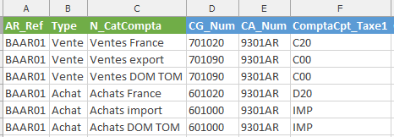

Création dans Sage
Puis lancez le traitement, depuis l’onglet Gestion Commerciale Sage. Cliquez sur le bouton Créer/Modifier…
Cochez :
- Importer toutes les feuilles
- Créer de nouveaux articles
Cliquez sur Importer.

Travaux pratiques

Modification de tarifs d’articles existants

Mise à jour des attributs et valeurs d’attributs d’articles
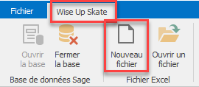
      - Wise-Up SKATE / nouveau fichier / tous
  - Avec Wise-Up SKATE, alimenter les champs dans l’onglet « Product » du Fichier Article
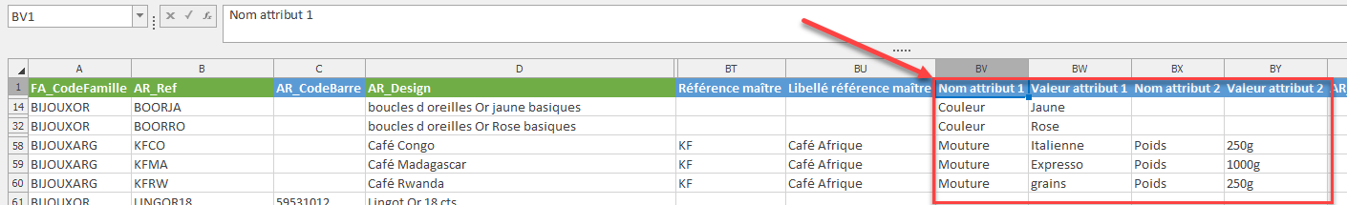

Création d’articles Catalogue

Rattachement d’articles à plusieurs fournisseurs
- Copier cellule = AF_RefFournisseur dans cellule le AF_PA (prix d’achat Sage différente PA onglet Fournisseur
- Modifier les tarifs d’exception
Wise-Up Skate ne créé pas les familles dans Sage (car lié à la compta)

Exercice
Créer un nouvelle ligne de produits : boucles d’oreilles
- Ouvrir un nouveau fichier Articles avec SKATE
- Le sauvegarder
- Ouvrir ce fichier dans Excel
- Rajouter la colonne CT_Num pour indiquer les fournisseurs.
- Rajouter les ligne des nouveaux articles.
- Ouvrir le fichier excel avec les nouveaux articles dans WiseUp SKATE
- Importer les nouveaux articles et leurs fournisseurs

